|  |
| --- |
| **PRÉ-PROJETO 2023** |

|  |
| --- |
| NOME: Julia Jeziorny Soares Nº 14 |
| NOME:Grazielli Pereira Cavalheiro Nº 09 |
| TELEFONE (S) 998274340 - 998443849 |
| E-MAIL julia.jesiorny.soares@escola.pr.gov.br |
| CURSO Informática |
| TURMA: 4 ANO A |

**ALUNO(s) É OBRIGATÓRIO EM ANEXO AO PRÉ-PROJETO, NO MÍNIMO UMA TELA DE INTERFACE (TELA PRINCIPAL) JUNTO AO PROJETO.**

TITULO

|  |
| --- |
| Título do projeto: TRY – Recrutamento e seleção |

INTRODUÇÃO

|  |
| --- |
| Primeiramente, é válido ressaltar o quanto uma organização empresarial depende de um Recursos Humanos consistente e com bons profissionais para selecionar os melhores candidatos com os currículos impecáveis para cumprir o objetivo de inserir eles dentro da empresa. Quando feita adequadamente garante a entrada de pessoas de alto potencial e qualidade na organização, que é o objetivo de qualquer empresa, pois o lado humano da empresa deve apresentar coerência em termos de políticas e práticas de recrutamento e seleção. “ Atualmente, quando se fala de recrutamento e seleção, refere-se a uma das mais ricas ferramentas de gestão de pessoas nas organizações. É através deste processo que as organizações estão percebendo a importância das pessoas que a compõem, não como meros funcionários, mas como parceiros. Segundo Chiavenato (1999, p. 34), “lidar com as pessoas deixou de ser um desafio e passou a ser vantagem competitiva para as organizações bem sucedidas”.  Referenciando novamente, sobre o processo de recrutamento: Segundo Guimarães & Arieira (2005) um recrutamento bem feito é sinônimo de economia para a empresa, pois, através dele a organização não vai necessitar de treinamentos, visto que um profissional capacitado intera-se rapidamente dos objetivos da organização. Deve-se pensar em conjunto, comunicando-se com todos da empresa, em todas as áreas e em todos os momentos, focando-se no lucro, na produtividade e no desenvolvimento das pessoas o que Chiavaneto (2009) confirma ao dizer: “A rigor, toda a organização deve estar engajada no processo de recrutar pessoas: trata-se de responsabilidade que deve ser compartilhada por todas as áreas e por todos os níveis.” Logo, para uma excelência no desenvolvimento de uma indústria, precisamos também de candidatos de excelência. |

HIPÓTESE / SOLUÇÃO

|  |
| --- |
| O principal motivo é estreitar laços entre a empresa e o candidato, uma via de mão dupla na hora do candidato se cadastrar e da empresa de receber esse cadastro, o site Try – Recrutamento e seleção vai viabilizar o contato Candidato-empresa agendando horários de entrevistas para os candidatos, tornando mais viável, transparente e prático.  O agendamento será feito automaticamente pelo sistema, condizendo com datas e horários disponíveis de acordo com as vagas disponíveis, a mesmo será notificado com um alert na tela, confirmando o cadastro na vaga. E claro, não vai ter problema com vários candidatos ao mesmo tempo, assim que um dos horários daquela vaga for preenchida, ele encerra automáticamente |

DISCIPLINAS ENVOLVIDAS

|  |
| --- |
| Análise de projetos e sistemas: é a atividade que tem como finalidade a realização de estudos de processos a fim de encontrar o melhor caminho racional para que a informação possa ser processada. Os analistas de sistemas estudam os diversos sistemas existentes entre hardwares (equipamentos), softwares (programas) e o usuário final.  Banco de dados: O banco de dados é a organização e armazenagem de informações sobre um domínio específico. De forma mais simples, é o agrupamento de dados que tratam do mesmo assunto, e que precisam ser armazenados para segurança ou conferência futura.  Web design: Uma página da internet - ou website - é desenvolvida pela web designer. Esse profissional é responsável tanto pelo projeto estético de um site quanto por seu projeto funcional. Ou seja, o web designer se preocupa com a aparência e com a funcionalidade de um website, pensando na navegabilidade e na interação que os usuários terão com a página da internet criada. |

OBJETIVO GERAL

|  |
| --- |
| Site para agendar entrevistas de candidatos para empresas. |

OBJETIVOS ESPECÍFICOS

|  |
| --- |
| - Ponte entre candidato e empresa através de agendamento, possibilitando que o candidato visualize as vagas disponíveis e realize seu cadastro.  - Disponibilizar vagas  - Disponibilizar horários disponíveis |

PROCEDIMENTOS METODOLÓGICOS

|  |
| --- |
| Descrição dos métodos e procedimentos que nortearão a busca de informações para responder o problema de pesquisa:   * Pesquisa Bibliográfica * Pesquisa de campo * Entrevista * Levantamento das necessidades |

BIBLIOGRAFIA

|  |
| --- |
| Listar os principais LIVROS a serem pesquisados. (Mínimo 03 Bibliografias para cada disciplina, preferencialmente da biblioteca do CEEP)  Usar artigos:  [Google Acadêmico](https://www.unit.br/blog/melhores-sites-para-pesquisa-academica#google) [Portal da CAPES](https://www.unit.br/blog/melhores-sites-para-pesquisa-academica#portal) [SciELO](https://www.unit.br/blog/melhores-sites-para-pesquisa-academica#scielo) [Academia.Edu](https://www.unit.br/blog/melhores-sites-para-pesquisa-academica#academia) [BDTD](https://www.unit.br/blog/melhores-sites-para-pesquisa-academica#bdtd) [Science.gov](https://www.unit.br/blog/melhores-sites-para-pesquisa-academica#science) [Eric](https://www.unit.br/blog/melhores-sites-para-pesquisa-academica#eric) [E-Journals](https://www.unit.br/blog/melhores-sites-para-pesquisa-academica#e-journals) [Redalyc](https://www.unit.br/blog/melhores-sites-para-pesquisa-academica#redalyc) |

CRONOGRAMA DE ATIVIDADES

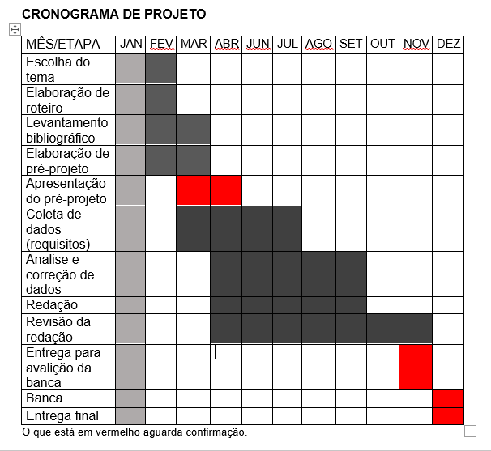

|  |  |  |
| --- | --- | --- |
| **Autorizado** | **Professor(a)** | **Data** |
| Análise de projetos e sistemas:  Banco de dados:  Web design: | **Aparecida**  **Célia**  **Reinaldo** |  |